Avant propos

Le peuple Algérien célèbrera, le 05 Juillet 2012, le cinquantième anniversaire de la conquête de son indépendance et du recouvrement de la souveraineté nationale.

L’Université M’Hamed BOUGARA de Boumerdès (UMBB), étant une jeune université créée en 1998, sur la base du regroupement de six ex-Instituts Nationaux : INHC, INIM, INMC, INIA, INELEC et INGM, a grandement contribué au développement économique et social du pays, d’abord par la vocation première des ex-Instituts de former des cadres pour le secteur industriel, mais aussi par la participation aujourd’hui de l’université à la formation académique et à la recherche fondamentale et appliquée. La qualité de l’enseignement à l’université est la responsabilité et le souci des gestionnaires, des enseignants et aussi des étudiants.

A cet effet, cette année 2012 est consacrée à l’évaluation des universités et l’UMBB est partie prenante de cette démarche ‘’assurance-qualité’’ en démarrant l’auto-évaluation dans deux de ses facultés.

Le nombre des diplômés formés à l’UMBB depuis 1998 illustre cette participation :

- 55 « Doctorat »
- 793 « Magister »
- 9394 « Ingéniorat »
- 211 « DES »
- 12510 « Licence »
- 13495 « DEUA »
- 945 « Master »
- 4401 « Licence LMD »

Ce recueil, réalisé à l’occasion du cinquantième anniversaire de l’indépendance, regroupe les différentes Facultés et l’Institut qui composent l’UMBB, ainsi que toutes les structures qui les accompagnent.

Boumerdès, le 05 Juillet 2012
Pr O. CHERIFI
Le Recteur

Présentation de l’Université M’hamed BOUGARA de Boumerdès

M’hamed BOUGARA de son vrai nom Ahmed Ben Larbi Bougara, est né le 2 décembre 1928 à Khemis-Miliana, dans la wilaya de Aïn-Defla.
Il a adhéré à l’organisation des scouts musulmans Algériens et fut emprisonné deux fois par les autorités françaises: la première fois le 08 mai 1945 pour sa participation active aux manifestations du 8 mai 45 et la deuxième fois en 1950. Entre ces deux dates, M’hamed BOUGARA a intégré l’organisation secrète (O.S.) et a participé à la préparation de la révolution. Après sa libération, il a rejoint les rangs de l’Armée Nationale à la quatrième région (Alger) et a participé à plusieurs combats.
Il est décédé le 05 mai 1959 lors de la grande bataille que lui-même a dirigée près du village « Ouled Bouachra » dans la wilaya de Médéa.

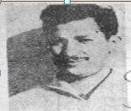

L’Université M'Hamed BOUGARA de Boumerdès a été créée en 1998 par le décret exécutif n°98-189 du 02 juin 1998 sur la base du regroupement de six (6) Instituts Nationaux dont la création remonte aux années 60-70 et 80 (Institut National des Hydrocarbures (INH), Institut National de Génie Electrique et Electronique (INELEC), Institut National de Génie Mécanique (INGM), Institut National des Matériaux de Construction (INMC), Institut National des Industries Manufacturières (INIM) et Institut National des Industries Alimentaires (INIA)).

L'Université « M'Hamed BOUGARA se situe au centre de la ville de Boumerdès qui se trouve à 50 km au Nord Est d'Alger et à 30 km de l'aéroport international Houari Boumediène.
La ville de Boumerdès, ex Rocher Noir, au lendemain de l'indépendance, a été le siège du premier gouvernement provisoire de la république Algérienne (G.P.R.A.).

Cette belle ville côtière, se distingue par la diversité de ses structures. Elle détient plusieurs atouts économiques et socioculturels (centres culturels, touristiques, commerciaux, gares routières et ferroviaires et hôtels).

Sa qualité de campus, a permis, au lendemain de l'indépendance, la création en 1964 du Centre Africain des Hydrocarbures et du Textile (CAHT) qui a donné naissance, plus tard à six Instituts Nationaux sur la base desquels s'est constituée l'Université.

L'Université a le privilège d'être entourée de nombreux centres de recherche avec lesquels elle entretient des relations très étroites.

Parallèlement aux formations héritées de ces anciens instituts nationaux, l’Université a ouvert, depuis sa création, d’autres filières en Sciences et Technologies, Sciences de la Nature et de la Vie, Sciences Économiques et de Gestion, Sciences Commerciales, Droit et Langue et Littératures Etrangères dans le système classique.

Le système LMD, introduit depuis l’année universitaire 2004/2005 compte neuf (9) domaines (ST, SM, MI, SNV, LLE, SEGC, LLA, DSP et STAPS). Chaque domaine comprend au moins une filière.

Ce système est en nette progression par rapport au système classique.

Des formations de masters et de doctorats de 3ème cycle dans le prolongement des licences LMD ont été ouvertes.

Historique de l’établissement :

1964 CREATION DU CENTRE AFRICAIN DES HYDROCARBURES ET DU TEXTILE (CAHT) (Sous tutelle du Ministère de l’Industrie et de l’Energie)

1973 RESTRUCTURATION DU CAHT EN DEUX INSTITUTS NATIONAUX (sous tutelle du Ministère de l’Industrie et de l’Energie)
- INHC : Institut National des Hydrocarbures et de la Chimie
- INIL : Institut National des Industries Légères

1980 CREATION DE L’INELEC ET DE L’INGM (sous tutelle du Ministère de l'Industrie Lourde)
- INELEC : Institut National de Génie Electrique et Electronique
- INGM : Institut National de Génie Mécanique

1983 EXERCICE DE LA TUTELLE PEDAGOGIQUE DU MESRS SUR L’ENSEMBLE DES INSTITUTS NATONAUX
Décret exécutif n°83-363 du 28 mai 1983

1987 RESTRUCTURATION DE L’INIL EN TROIS INSTITUTS
- INMC : Institut National des Matériaux de Construction
- INIM : Institut National des Industries Manufacturières
- INIA : Institut National des Industries Alimentaires

1998 CREATION DE L’UNIVERSITE
Décret exécutif n°98-189 du 02 Juin 1998 sur la base du regroupement des six Instituts Nationaux suivants: INHC, INIM, INMC, INIA, INELEC et INGM.

1998 CREATION DES TROIS FACULTES (FACULTE DES SCIENCES, FACULTE DES SCIENCES DE L’INGENIEUR, FACULTE DES HYDROCARBURES ET DE LA CHIMIE)
Décret n°98-395 du 02 décembre 1998

2002 CREATION DE LA FACULTE DE DROIT ET DES SCIENCES COMMERCIALES
Décret n°02-109 du 03 avril 2002

2004 ARRETE INTERMINISTERIEL
Arrêté interministériel du 24 août 2004 fixant l’organisation administrative du rectorat, de la faculté, de l’institut, de l’annexe de l’université et de ses services communs.

2004 MODIFICATIF DU DECRET DE CREATION DE L’UNIVERSITE
Décret exécutif n°04-253 du 29 août 2004 modifiant et complétant le décret exécutif n°98-189 du 02 juin 1998 portant création de l’université : les facultés composant l’université de Boumerdès sont (faculté des sciences, faculté des sciences de l’ingénieur, faculté des hydrocarbures et de la chimie, faculté de droit et des sciences commerciales).

2006 CREATION DE LA FACULTE DE DROIT ET DE LA FACULTE DE SCIENCES ECONOMIQUES, DES SCIENCES DE GESTION ET DES SCIENCES COMMERCIALES
Décret exécutif n° 06-270 du 16 août 2006 modifiant et complétant le décret exécutif n°98-189 du 02 juin 1998 avec la création de deux autres facultés : la faculté de droit et la faculté des sciences économiques, des sciences de gestion et des sciences commerciales.

2010 MODIFICATIF DU DECRET DE CREATION DE L’UNIVERSITE
Décret exécutif n° 10-15 du 12 janvier 2010 modifiant et complétant le décret exécutif n°98-189 du 02 juin 1998, portant création de l’université, conformément aux dispositions de l’article 3 du décret exécutif n°03-279 du 23 Aout 2003 : le nombre et la vocation des facultés et de l’institut composants l’université de Boumerdès sont fixés comme suit (faculté des sciences, faculté des sciences de l’ingénieur, faculté des hydrocarbures et de la chimie, faculté de droit, faculté des sciences économiques, commerciales et des sciences de gestion et institut de génie électrique et électronique).
Les Recteurs depuis la création de l’Université:

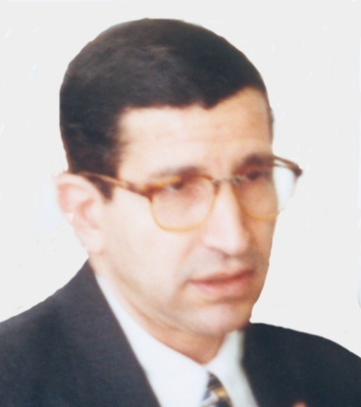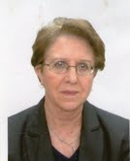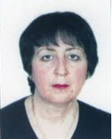

Prof. A.CHELGHOUM Prof. Rafika KESRI Prof. Ouiza CHERIFI
de 1998 à 2000 de 2000 à 2010 de 2010 à ce jour

Le Secrétaire Général de l’Université:
Mr BOUFELLAH Ahmed

Les Vice Recteurs :

Mr BENAISSA ABLAZIZE, Maître de Conférences
Vice-Rectorat de la Formation Supérieure du Premier et Deuxième Cycles, de la Formation Continue et les Diplômes et de la Formation Supérieure de Graduation

Mr ZAOUI Med Séghir, Maître de Conférences
Vice-Rectorat du Développement, de la Prospective et de l’Orientation

Mr TAIRI Abdelaziz, Professeur
Vice-Rectorat des Relations Extérieures, de la Coopération, de l’Animation et de la Communication et des Manifestations Scientifiques

Mr KESSAL Mohand, Professeur
Vice-Rectorat de la Formation Supérieure de Troisième Cycle, de l’Habilitation Universitaire et la Recherche Scientifique et de la Formation Supérieure de Post-Graduation

Les Doyens et Directeur d’Institut :

Mr BADDARI Kamel, Professeur
Faculté des Sciences (Campus sud - Boumerdès)

Mr ALIOUCHE Djamel, Professeur
Faculté des Sciences de l’Ingénieur (Campus ouest - Boumerdès)

Mr ZERAIBI Noureddine, Professeur
Faculté des Hydrocarbures et de la Chimie (Campus nord - Boumerdès)

Mr BOUFEDJI Abdelwaheb, Maître de Conférences
Faculté des Sciences Economiques, Commerciales et des Sciences de Gestion (Campus nord - Boumerdès)

Mr BELGACEM Arab, Professeur
Faculté de Droit (Campus de Boudouaou)

Mr AZRAR Arab, Maître de Conférences
Institut de Génie Electrique et Electronique (Campus centre - Boumerdès)
ORGANISATION DE L’UNIVERSITE

L’Université M’Hamed BOUGARA de Boumerdès (UMBB) comporte cinq Facultés et un Institut :

- Faculté des Sciences (Campus sud - Boumerdès)

- Faculté des Sciences de l’Ingénieur (Campus ouest - Boumerdès)

- Faculté des Hydrocarbures et de la Chimie (Campus nord - Boumerdès)

- Faculté des Sciences Economiques, Commerciales et des Sciences de Gestion (Campus nord - Boumerdès)

- Faculté de Droit (Campus de Boudouaou)

- Institut de Génie Electrique et Electronique (Campus centre - Boumerdès

LES FACULTES

Faculté des Sciences (FS)

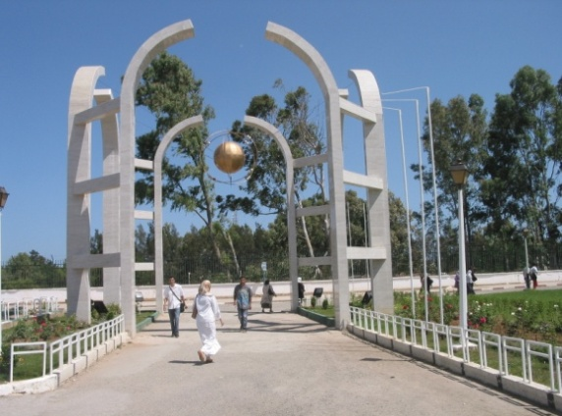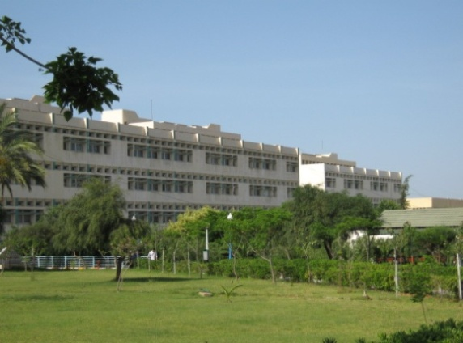

6 Départements : Mathématiques, Physique, Chimie, Informatique, Biologie et Langues
Étrangères.

Faculté des Sciences de l’Ingénieur (FSI)

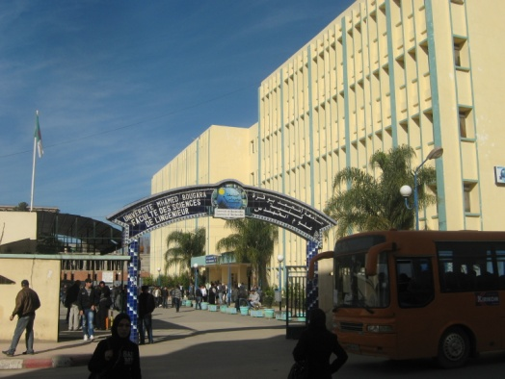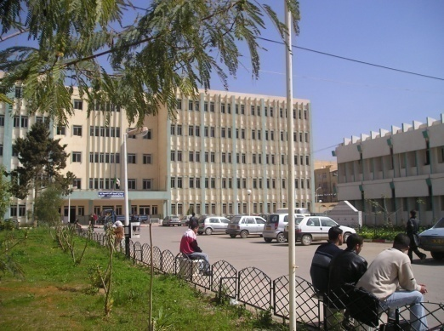

8 Départements : Génie des Procédés Industriels, Technologie Alimentaire, Génie de l’Environnement, Génie Mécanique, Energétique, Maintenance Industrielle, Génie des Matériaux et Génie Civil.

Faculté des Hydrocarbures et de la Chimie (FHC)

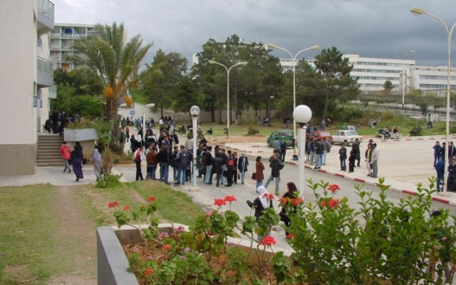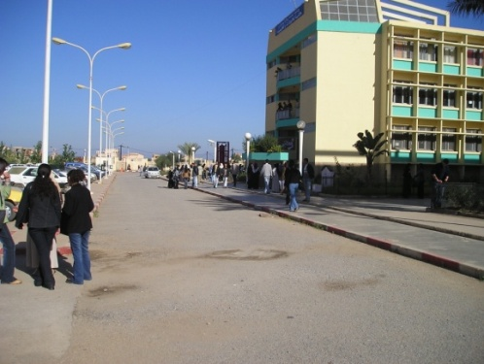

6 Départements : Génie Parasismique-Géophysique et Phénomènes Aléatoires , Gisements Miniers et Pétroliers, Transport et Equipements des Hydrocarbures, Génie des Procédés Chimiques et Pharmaceutiques, Automatisation des Procédés et Electrification, Economie et Commercialisation des Hydrocarbures.

Faculté des Sciences Economiques, Commerciales
et des Sciences de Gestion (FSECSG)

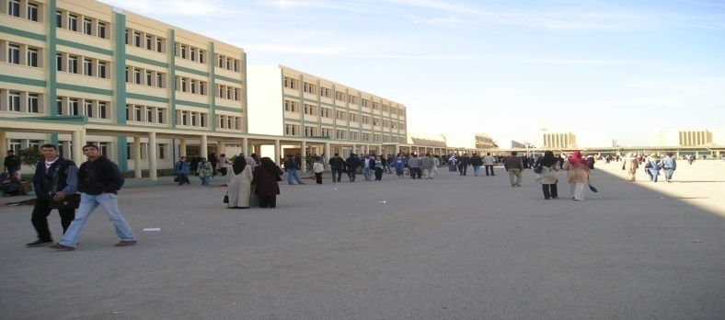

3 Départements : Sciences de Gestion, Sciences Commerciales et Sciences Economiques.

Faculté de Droit (FD)
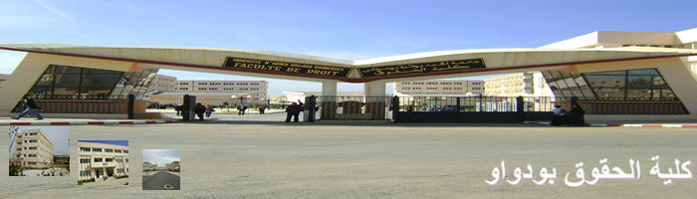

2 Départements : Droit Public et Droit Privé.

L’INSTITUT

Institut de Génie Electrique et Electronique (IGEE)

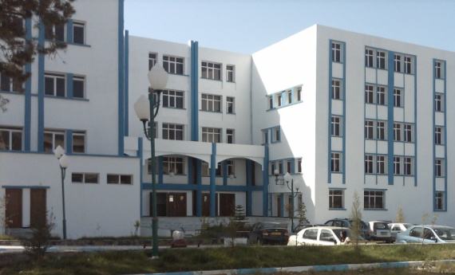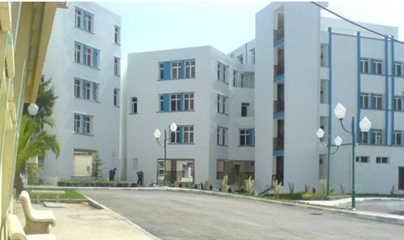

3 Départements : Enseignement de Base, Electronique, et, Automatique et Electrotechnique.

Avec la réception prochaine des 1000 places pédagogiques à la FS, les capacités totales des infrastructures pédagogiques de l’université seraient de 28700 places.
D’autres infrastructures d’une capacité de 10000 places pédagogiques sont programmées dans le cadre du plan quinquennal (2010-2014) et sont à l’étude.
Des ateliers mécaniques de 200 places à la FSI, un auditorium de 600 places au Sahel et un hall de Technologie à Boumerdès sont en cours de réalisation.

LES BIBLIOTHEQUES

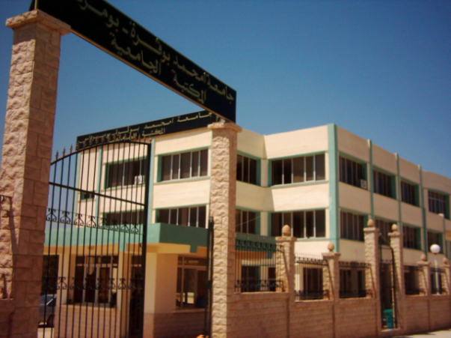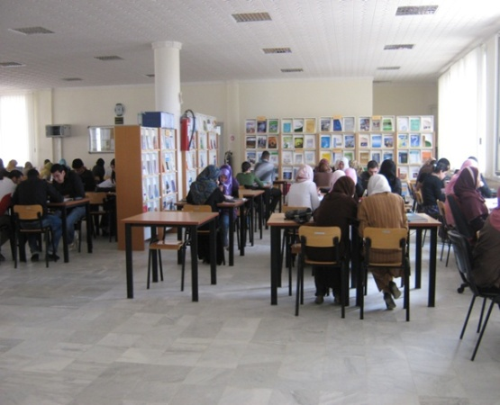

L’Université dispose d’une Bibliothèque Universitaire, de trois bibliothèques de facultés normalisées et de 25 salles de lecture. Une bibliothèque de 500 places sera réceptionnée dès la rentrée universitaire prochaine.

La Bibliothèque Universitaire comprend une Médiathèque et un Centre d’Enseignement Intensif des Langues « CEIL ». Elle est ouverte aussi bien aux enseignants chercheurs qu’aux étudiants. Les services qui y sont offerts sont:
- La recherche bibliographique sous réseau via le logiciel ″SYNGEB″.
- La consultation en ligne des catalogues des bibliothèques et du catalogue collectif de l’Université.
- Le prêt interne et externe.
- La consultation des documents Audio-visuels.
- La connexion Internet par câble et Wifi.
- L’accès au Système National de la Documentation en Ligne (SNDL) via adresse IP.

LE CENTRE DES RESEAUX ET SYSTEMES D'INFORMATION
ET DE COMMUNICATION

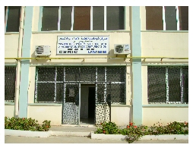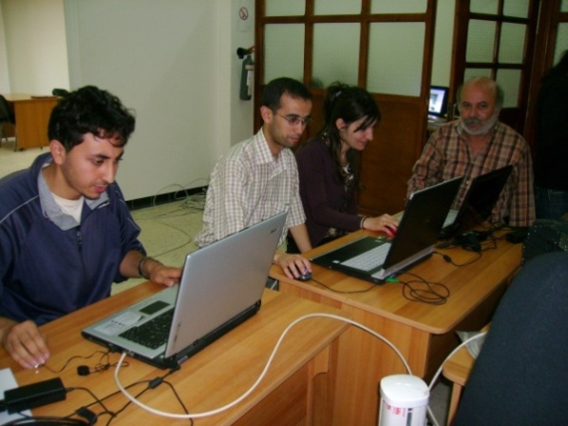

Localisé à la Bibliothèque Universitaire, le Centre des Réseaux et Systèmes d'Information et de Communication (CRSIC) a été mis en place par l'Université au mois d'avril 2008.

L’objectif principal du CRSIC est d’adapter et promouvoir l’utilisation des nouvelles technologies pour la diffusion de l’information dans le système de l’enseignement à l’Université.

Les services actuels du CRSIC sont la préparation à la Certification CCNA Cisco, la formation Linux, la formation 2003 Serveur, la création de Sites WEB et la formation e-Learning.

LES RESIDENCES UNIVERSITAIRES

BAYOU Halima (campus ouest – Boumerdès)

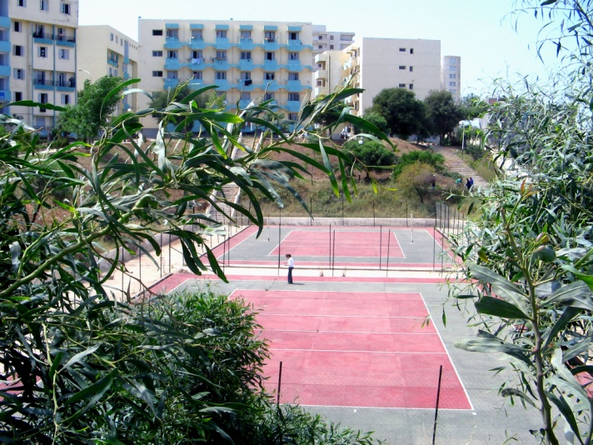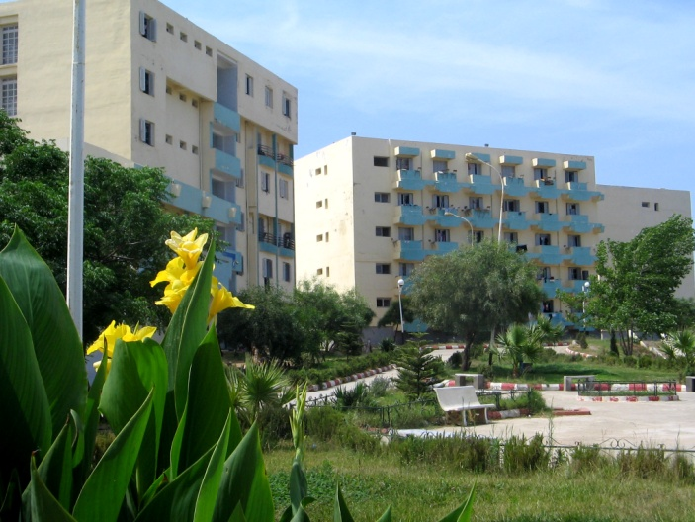

ZIANI Lounes (campus sud – Boumerdès)

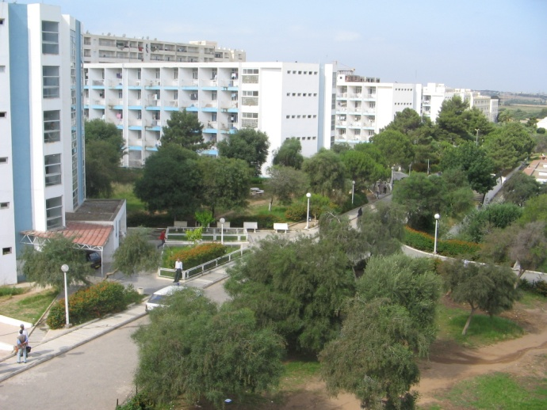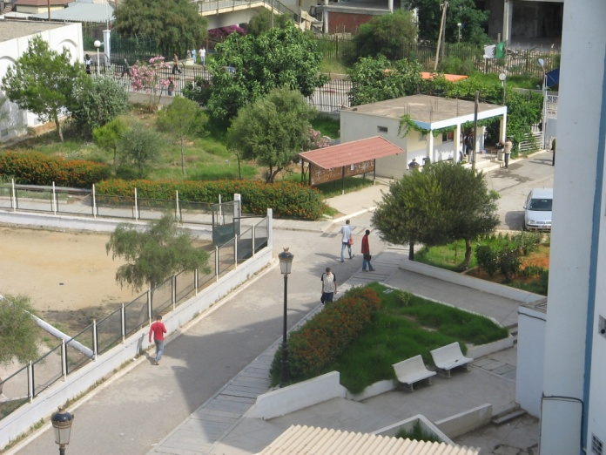

BOUDHAR Boualem (campus nord)

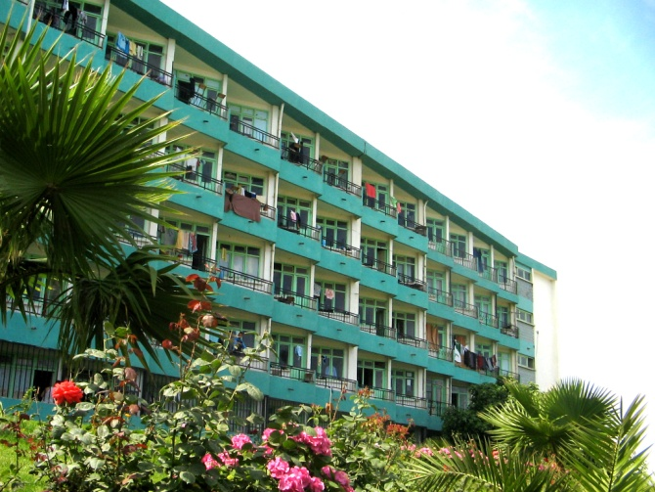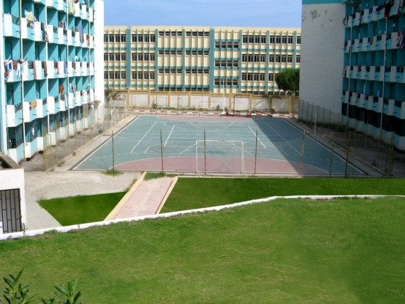

BOUDOUAOU CENTRE

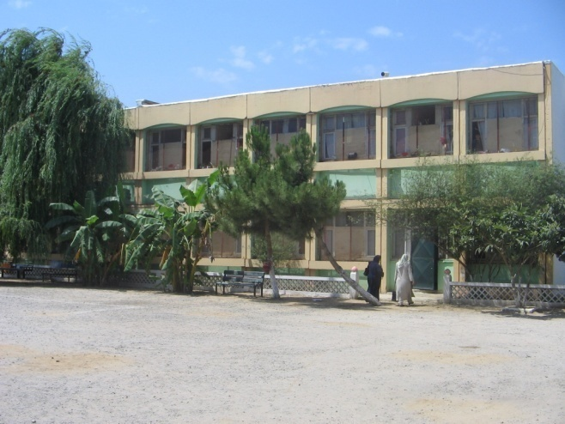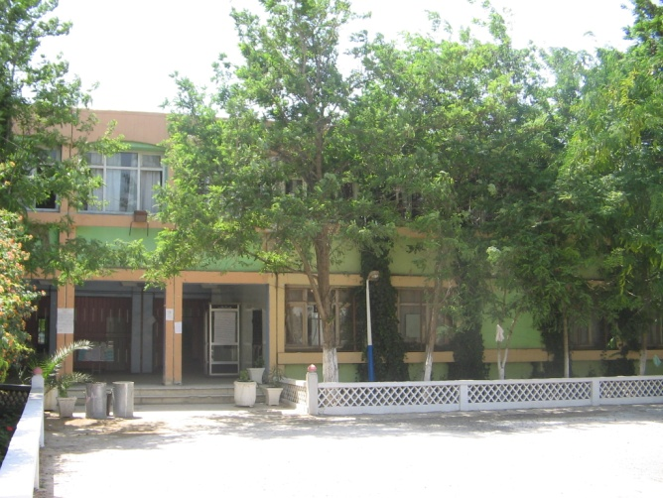

BOUDOUAOU EL BAHRI

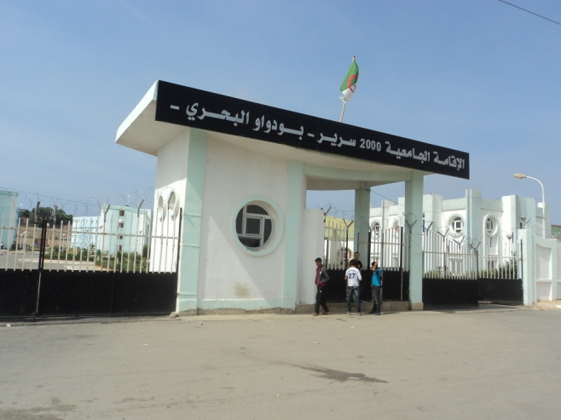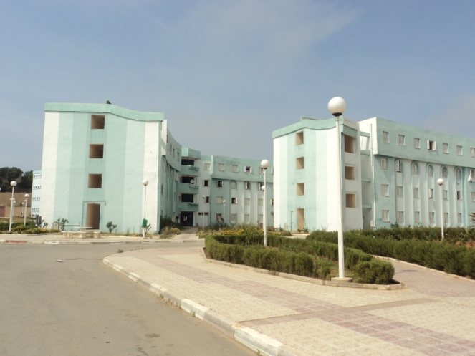

BOUDOUAOU FILLES

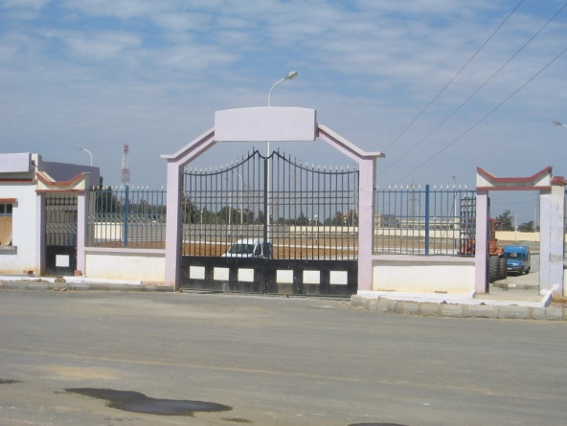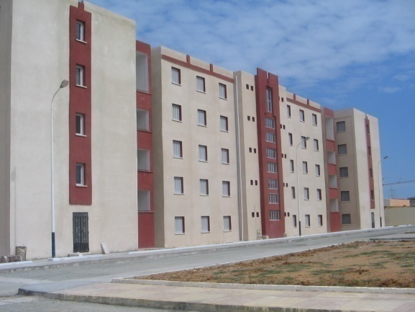

FRERES GOUIGAH
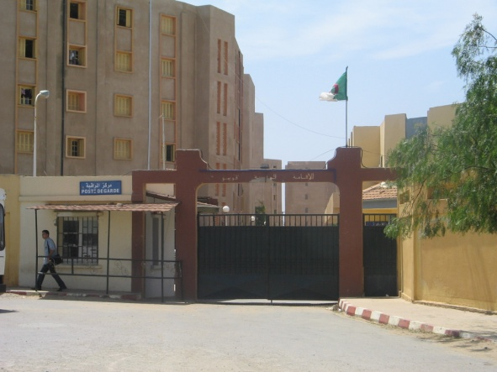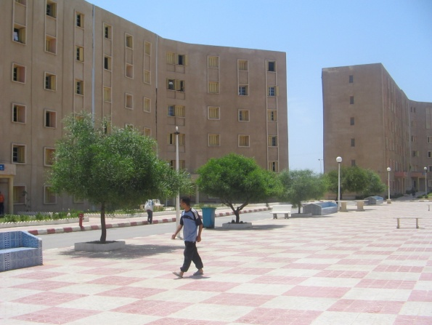

GUEDOUARI CHERIFA

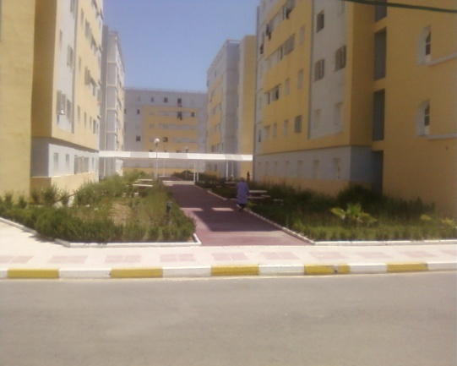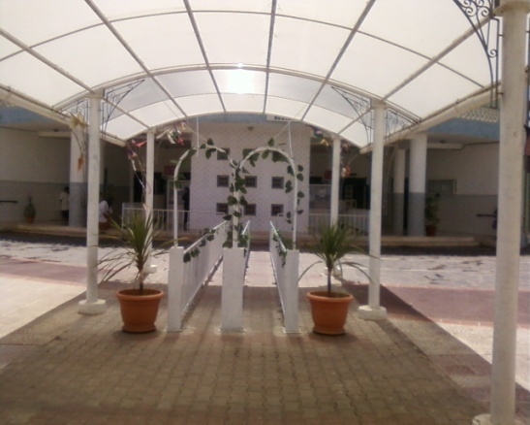

ZEMMOURI

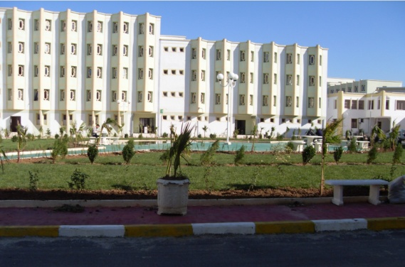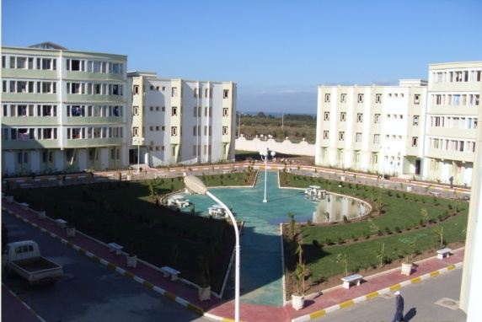

L’Université dispose de 2 restaurants centraux (à Boumerdès et Boudouaou) et d’un restaurant au niveau de chaque résidence.

Le nombre de places d’hébergement est passé de 4658 lits en 1998 à 15870 lits en 2012 soit une augmentation de 240,70 %.

Deux résidences universitaires d’une capacité totale de 5000 lits et un restaurant central sont en phase d’études en vue de leur réalisation.

DONNEES LES PLUS IMPORTANTES DEPUIS LA CREATION DE L’ETABLISSEMENT JUSQU’A CE JOUR
- Augmentation des capacités pédagogiques de l’université de plus de 145%
- Augmentation des capacités d’hébergement de 240,70%
- Création d’une unité de recherche
- Création de 18 laboratoires de recherche
- Mise en place du système LMD depuis l’année universitaire 2004-2005
- Développement de la relation entreprise université par le biais de la recherche universitaire
- Développement de la coopération nationale et internationale
- Certification CISCO, LINUX et PHP depuis respectivement 2004 et 2010

TYPES DE DIPLOMES PREPARES

Système LMD |  | Système classique
- Licence  - Master  - Doctorat |  | - DEUA  - Licence  - Ingénieur d’Etat  - Magister  - Doctorat

FORMATIONS SYSTEME LMD : LICENCE

DOMAINES ET FILIERES DE FORMATION :

Sciences et Technologies (Technologie) : Génie Electrique , Métallurgie, Sciences des Techniques Ferroviaires, Génie Mécanique, Génie de la Maintenance, Mécanique, Génie Civil, Génie de l’Environnement, Génie Industriel, Génie des Procédés Industriels, Electricité Electronique Automatique, Génie Alimentaire, Génie des Procédés, Génie des Matériaux, Industrie Manufacturière.
Sciences et Technologies (Hydrocarbures) : Hydrocarbures
Sciences et Technologies (Génie Electrique et Electronique) : Génie Electrique et Electronique (en anglais).
Mathématiques et Informatique (MI) : Mathématiques, Informatique.
Sciences de la Matière (SM) : Physique, Chimie.
Sciences de la Nature et de la Vie (SNV) : Biologie, Biotechnologie, Sciences Agronomiques.
Sciences Economiques, de Gestion et Commerciales (SEGC) : Informatique de Gestion, Sciences Economiques, Sciences de Gestion, Sciences Commerciales.
Lettres et Langues Etrangères (LLE) : Langue Anglaise, Langue Française.
Langue et Littérature Arabes (LLA) : Langue et Littérature Arabes.
Droit et Sciences Politiques (DSP) : Droit, Sciences Politiques.
Sciences et Techniques des Activités Physiques et Sportives (STAPS) : Education Physique et Sportive.

FORMATIONS SYSTEME LMD : MASTERS

DOMAINES ET FILIERES DE FORMATION :

Sciences et Technologies (Technologie) : Génie Electrique, Energétique, Génie Civil, Génie Mécanique, Génie des matériaux, Mécanique et Ingénierie des Systèmes, Mechanics and Engineering systems, Génie des Procédés, Génie des Procédés Industriels, Génie Industriel.
Mathématiques et Informatique (MI) : Mathématiques, Informatique.
Sciences de la Matière(SM) : Physique, Chimie.
Sciences de la Nature et de la Vie (SNV) : Biologie, Biochimie, Biologie Moléculaire et Cellulaire, Biologie et Physiologie, Ecologie et Environnement.
Sciences Economiques, de Gestion et Commerciales (SEGC) : Sciences Economiques, Sciences de Gestion.
Lettres et Langues Etrangères (LLE) : Langue Anglaise.
Droit et Sciences Politiques (DSP) : Sciences Politiques.
Langue et Littérature Arabes (LLA) : Langue et Littérature Arabes.

FORMATIONS SYSTEME LMD : DOCTORAT 3EME CYCLE

Chimie, Informatique, Systèmes Electroniques Avancés, Génie Mécanique, Energétique, Sciences et Génie des Matériaux, Industrial Maintenance (en anglais), Génie de l’Environnement.

FORMATIONS SYSTEME CLASSIQUE
(Toutes les filières du système classique sont en voie d’extinction)

SCIENCES ET TECHNOLOGIE

INGENIEUR
Technologie, Probabilités et Statistiques, Génie Mécanique, Génie des Matériaux, Génie Civil, Génie des Procédés Industriels, Traitement des Eaux et Fluides Industriels, Industries Alimentaires, Hydrocarbures et Chimie, Génie Electrique et Electronique (en anglais).

DEUA
Génie Mécanique, Génie des Matériaux, Génie Civil, Hydrocarbures et Chimie, Génie Electrique et Electronique (en anglais).

SCIENCES DE LA NATURE ET DE LA VIE

INGENIEUR
Génie Biologique.

SCIENCES SOCIALES ET HUMAINES

LICENCE
Sciences Commerciales, Sciences de Gestion, Sciences Economiques, Sciences Juridiques et Administratives.

DEUA
Informatique de Gestion.

ECOLES DOCTORALES ET MAGISTERS

ECOLES DOCTORALES :

Ecole doctorale «Systèmes Informatiques et Ingénierie des Logiciels»
- Etablissement habilité : Université des Sciences et de la Technologie Houari Boumediène
- Etablissement partenaire : Université de Boumerdès.

Ecole doctorale «Mécanique et Ingénierie des Systèmes»
- Etablissement habilité : Université de Boumerdès
- Etablissements partenaires : Ecole Nationale Supérieure Polytechnique, Université de Chlef, Université de Médéa

Ecole doctorale «Sciences et Ingénierie des matériaux et environnement»
- Etablissement habilité : Université de Boumerdès
- Etablissements partenaires : Université de Tizi-Ouzou, Université de Laghouat, Ecole Normale Supérieure de Kouba, Unité de Développement des Technologies du Silicium

Ecole doctorale «Matériaux et Mécanique Productique»
- Etablissement habilité : Ecole Nationale Supérieure Polytechnique
- Etablissements partenaires : Ecole Militaire Polytechnique, Université de Boumerdès

Ecole doctorale «Sciences de l’Eau et Développement Durable»
- Etablissement habilité : Ecole Nationale Supérieure Polytechnique
- Etablissements partenaires : Université de Boumerdès, Université de Tizi-Ouzou

Ecole doctorale «Archéologie»
- Etablissement habilité : Université d’Alger
- Etablissements partenaire : Université de Boumerdès

Ecole doctorale «Droit et Sciences Politiques»
- Etablissement habilité : Université de Tizi-Ouzou
- Etablissements partenaires : Université de Boumerdès, Université de Bejaïa

MAGISTERS :

Mathématiques, Sciences Chimiques, Langue et Littérature, Anglais, Génie Mécanique, Génie Mécanique et Productique, Energétique, Sciences et Génie des Matériaux, Maintenance Industrielle, Génie des Polymères, Génie Alimentaire, Polymères et Composites, Génie Civil, Génie Manufacturier, Génie des Procédés, Chimie Appliquée, Ressources Minérales et Energétiques, Exploitation des Gisements Pétroliers, Géophysique, Génie Electrique, Génie Electrique et Electrotechnique, Economie de l’Energie, Sciences Economiques, Traitement de Signal, Génie Chimique, Génie Pétrolier et Gazier, Génie Electrique/Automatique, Sciences de Gestion, Marketing, Sciences Juridiques ,

Electrical and Electronics Engineering, Electronique, Génie Electrique (en anglais).

EVOLUTION DES AGREGATS DEPUIS LA CREATION DE L’UNIVERSITE

Etudiants de Graduation

Nouveaux inscrits

 | Système LMD | Système Classique |  |  |  | Total Université
 | Licence | Ingénieur d’état  et DES | Licence | DEUA | Total
1998 / 1999 |  | 542 | 662 | 2121 | 3325 | 3325
1999 / 2000 |  | 1101 | 1772 | 2758 | 5631 | 5631
2000 / 2001 |  | 947 | 1272 | 1643 | 3862 | 3862
2001 / 2002 |  | 1593 | 2135 | 2185 | 5913 | 5913
2002 / 2003 |  | 1263 | 1894 | 1672 | 4829 | 4829
2003 / 2004 |  | 490 | 1490 | 460 | 2440 | 2440
2004 / 2005 | 172 | 1231 | 3503 | 1226 | 5960 | 6132
2005 / 2006 | 292 | 1698 | 1256 | 1157 | 4111 | 4403
2006 / 2007 | 1941 | 705 | 2256 | 486 | 3447 | 5388
2007 / 2008 | 1780 | 922 | 2697 | 742 | 4361 | 6141
2008 / 2009 | 3251 | 1176 | 2058 | 364 | 3598 | 6849
2009 / 2010 | 2205 | 165 | 951 |  | 1116 | 3321
2010 / 2011 | 6348 |  |  |  |  | 6348
2011 / 2012 | 6320 |  |  |  |  | 6320
Total cumulé | 22309 | 11833 | 21946 | 14814 | 48593 | 70902

Total des inscrits

 | Système LMD |  |  | Système Classique |  |  | Total
 | Masc. | Fém. | Total | Masc. | Fém. | Total | Masc. | Fém. | Total
1998 / 1999 |  |  |  | 4629 | 1820 | 6449 | 4629 | 1820 | 6449
1999 / 2000 |  |  |  | 7235 | 3730 | 10965 | 7235 | 3730 | 10965
2000 / 2001 |  |  |  | 8795 | 5775 | 14570 | 8795 | 5775 | 14570
2001 / 2002 |  |  |  | 10272 | 7945 | 18217 | 10272 | 7945 | 18217
2002 / 2003 |  |  |  | 10163 | 9153 | 19316 | 10163 | 9153 | 19316
2003 / 2004 |  |  |  | 9060 | 9001 | 18061 | 9060 | 9001 | 18061
2004 / 2005 | 94 | 78 | 172 | 9283 | 10512 | 19795 | 9377 | 10590 | 19967
2005 / 2006 | 192 | 286 | 478 | 8091 | 8293 | 16384 | 8283 | 8579 | 16862
2006 / 2007 | 1251 | 1227 | 2478 | 8041 | 8247 | 16288 | 9292 | 9474 | 18766
2007 / 2008 | 2108 | 1927 | 4035 | 8370 | 8803 | 17173 | 10478 | 10730 | 21208
2008 / 2009 | 3158 | 3879 | 7037 | 8447 | 8606 | 17053 | 11605 | 12485 | 24090
2009 / 2010 | 3969 | 4594 | 8563 | 7147 | 7481 | 14628 | 11116 | 12075 | 23191
2010 / 2011 | 6094 | 7955 | 14049 | 5224 | 5216 | 10440 | 11318 | 13171 | 24489
2011 / 2012 | 8471 | 11223 | 19694 | 3611 | 3258 | 6869 | 12082 | 14481 | 26563

Etudiants de Post-Graduation

 | Système LMD |  |  | Système Classique |  |  | Total
 | Masc. | Fém. | Total | Masc. | Fém. | Total | Masc. | Fém. | Total
1998 / 1999 |  |  |  | 95 | 46 | 141 | 95 | 46 | 141
1999 / 2000 |  |  |  | 68 | 41 | 109 | 68 | 41 | 109
2000 / 2001 |  |  |  | 104 | 39 | 143 | 104 | 39 | 143
2001 / 2002 |  |  |  | 165 | 77 | 242 | 165 | 77 | 242
2002 / 2003 |  |  |  | 246 | 108 | 354 | 246 | 108 | 354
2003 / 2004 |  |  |  | 287 | 137 | 424 | 287 | 137 | 424
2004 / 2005 |  |  |  | 326 | 208 | 534 | 326 | 208 | 534
2005 / 2006 |  |  |  | 365 | 216 | 581 | 365 | 216 | 581
2006 / 2007 |  |  |  | 389 | 251 | 640 | 389 | 251 | 640
2007 / 2008 |  |  |  | 483 | 326 | 809 | 483 | 326 | 809
2008 / 2009 |  |  |  | 552 | 385 | 937 | 552 | 385 | 937
2009 / 2010 | 10 | 7 | 17 | 495 | 381 | 876 | 505 | 388 | 893
2010 / 2011 | 12 | 8 | 20 | 466 | 357 | 823 | 478 | 365 | 843
2011 / 2012 | 37 | 36 | 73 | 483 | 423 | 906 | 520 | 459 | 979

Diplômés de Graduation

 | Système LMD |  |  | Système Classique |  |  | Total
 | Masc. | Fém. | Total | Masc. | Fém. | Total | Masc. | Fém. | Total
1998 |  |  |  | 512 | 172 | 684 | 512 | 172 | 684
1999 |  |  |  | 656 | 162 | 818 | 656 | 162 | 818
2000 |  |  |  | 599 | 167 | 766 | 599 | 167 | 766
2001 |  |  |  | 986 | 591 | 1577 | 986 | 591 | 1577
2002 |  |  |  | 1514 | 1129 | 2643 | 1514 | 1129 | 2643
2003 |  |  |  | 1879 | 1607 | 3486 | 1879 | 1607 | 3486
2004 |  |  |  | 1711 | 1771 | 3482 | 1711 | 1771 | 3482
2005 |  |  |  | 1737 | 1730 | 3467 | 1737 | 1730 | 3467
2006 |  |  |  | 1441 | 1672 | 3113 | 1441 | 1672 | 3113
2007 | 53 | 62 | 115 | 1264 | 1566 | 2830 | 1317 | 1628 | 2945
2008 | 60 | 150 | 210 | 1554 | 1824 | 3378 | 1614 | 1974 | 3588
2009 | 356 | 594 | 950 | 1270 | 1442 | 2712 | 1626 | 2036 | 3662
2010 | 657 | 760 | 1417 | 1528 | 1952 | 3480 | 2185 | 2712 | 4897
2011 | 872 | 1782 | 2654 | 1460 | 1714 | 3174 | 2332 | 3496 | 5828
Total cumulé | 1998 | 3348 | 5346 | 18111 | 17499 | 35610 | 20109 | 20847 | 40956

Diplômés de Post- Graduation

 | Magister |  |  | Doctorat |  |  | Total
 | Masc. | Fém. | Total | Masc. | Fém. | Total | Masc. | Fém. | Total
1998 | 18 | 1 | 19 |  |  |  | 18 | 1 | 19
1999 | 23 | 7 | 30 |  |  |  | 23 | 7 | 30
2000 | 7 | 7 | 14 |  |  |  | 7 | 7 | 14
2001 | 20 | 7 | 27 |  |  |  | 20 | 7 | 27
2002 | 15 | 12 | 27 |  |  |  | 15 | 12 | 27
2003 | 28 | 9 | 37 |  |  |  | 28 | 9 | 37
2004 | 18 | 15 | 33 |  |  |  | 18 | 15 | 33
2005 | 36 | 28 | 64 | - | 1 | 1 | 36 | 29 | 65
2006 | 44 | 37 | 81 | 1 | - | 1 | 45 | 37 | 82
2007 | 36 | 41 | 77 | 7 | 2 | 9 | 43 | 43 | 86
2008 | 29 | 38 | 67 | 3 | 4 | 7 | 32 | 42 | 74
2009 | 52 | 50 | 102 | 12 | 1 | 13 | 64 | 51 | 115
2010 | 51 | 60 | 111 | 9 | 2 | 11 | 60 | 62 | 122
2011 | 52 | 52 | 104 | 7 | 6 | 13 | 59 | 58 | 117
de 1998 à 2011 | 429 | 364 | 793 | 39 | 16 | 55 | 468 | 380 | 848

Enseignants Permanents

 | Homme | Femme | Total
1998 / 1999 | 322 | 73 | 395
1999 / 2000 | 353 | 99 | 452
2000 / 2001 | 354 | 94 | 448
2001 / 2002 | 380 | 123 | 503
2002 / 2003 | 436 | 186 | 622
2003 / 2004 | 472 | 247 | 719
2004 / 2005 | 514 | 313 | 827
2005 / 2006 | 523 | 326 | 849
2006 / 2007 | 532 | 355 | 887
2007 / 2008 | 558 | 402 | 960
2008 / 2009 | 595 | 443 | 1038
2009 / 2010 | 636 | 513 | 1149
2010 / 2011 | 666 | 574 | 1240
2011 / 2012 | 699 | 595 | 1294

RELATION AVEC L’ENVIRONNEMENT
(LOCAL, NATIONAL, INTERNATIONAL, CONVENTION, PARTENARIAT)

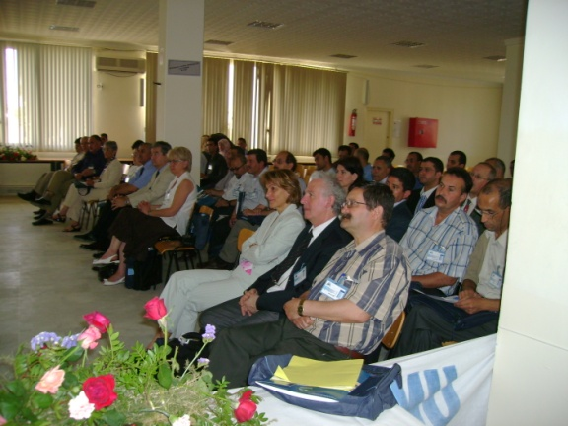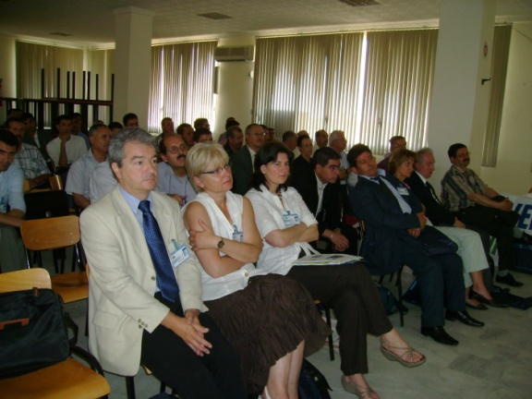

44 conventions nationales avec des établissements de formation supérieure, des entreprises et sociétés nationales, des centres de recherche, etc…

Ces conventions s’articulent autour des actions suivantes :

- Organisation commune de manifestations scientifiques sur différents domaines d’intérêt commun.
- Placement des étudiants en stage au niveau des différents organismes partenaires.
- Montage de formation de post-graduations spécialisées et de cycles de perfectionnement par les facultés au profit du personnel des institutions et entreprises partenaires.
- Réalisation commune de projets de recherche.
- Mise en place commune d’Ecoles Doctorales.

42 conventions internationales avec des établissements d’enseignement supérieurs s’articulant autour des actions suivantes :

- Echange d’enseignants et de personnel technique et administratif.
- Mobilité des étudiants inscrits en LMD.
- Accueil de doctorants dans le cadre de stages de courte durée.
- Accueil d’enseignants de l’Université bénéficiaires de bourse (PNE/BAF).
- Montage de projets de mise en place d’Ecoles Doctorales
- Enseignements et recherche en Ecole Doctorale.
- Coencadrement de thèses de doctorat.
- Introduction de cotutelles pour l’encadrement de thèses de doctorat.
- Organisation commune de manifestations scientifiques (séminaires, journées d’étude, workshop,..).
- Mise en place d’un pôle de compétences en biologie moléculaire.
- Actions dans la formation de formateurs.
- Partenariat dans le cadre des projets financés par la Commission Européenne.
- Accueil d’enseignants des institutions partenaires pour des conférences et cours bloqués en graduation et en post-graduation dans le domaine de la pétrochimie, de la production et du forage.

3 Accords - programmes de cooperation inter-universitaire Algéro- Français (Tassili)

- Elaboration des bétons de hautes performances fibrés (BHPF) à base de laitier de hauts fourneaux et ajouts de réactifs locaux. Chef de projet : ABADLIA mohamed tahar, code cmep 09 mdu 780 (ur-mpe).
- Caractérisation des bois de chênes algériens en vue de leur valorisation industrielle. Chef de projet : zerizer Abdellatif code cmep 09 mdu 779.
- Etudes des transferts convectifs de double-diffusion en présence de rayonnement application a la prédiction des pertes et des risques en stockage de gnl Chef de projet: benbrik abderahmane code cmep 11 mdu 846.

Projets de cooperation multilaterale:

6 projets Tempus dont l’UMBB est partenaire :

    - Appui aux Réformes de la Formation Doctorale au Maghreb – ARFDM
    - Renforcement de la Qualité Interne dans des Universités de la Méditerranée – AQI-UMED.
    - Establishing a University Communication Structure - STRATEGICOM.
    - Optimisation de l’Accès à l’Information Scientifique et Technique dans les Universités du Maghreb - ISTEMAG.
    - Ouverture Structurée Université- Monde Socio Economique - OSMOSE.
    - Système d’Information et de Gouvernance Numérique des Etablissements Supérieurs algériens dans le LMD – SIGNES

Projet COSELEARN

Projet de coopération suisse qui regroupe dix (10) pays Africains partenaires (04 pays du Maghreb plus 05 pays du Sahel et le Congo) et qui consiste à réduire la fracture numérique entre le Nord et le Sud et le renforcement de la coopération Nord-Sud et Sud–Sud dans le domaine des TIC (e-Learning). Dix (10) Universités Algériennes avec 38 experts (dont l’UMBB avec 04 experts) sont partenaires de ce Projet qui a démarré au mois de Juillet 2004. Trois (03) projets de mémoire de fin d’études, engagés en 2006 pour l’obtention du Master International en E-Learning (MIEL) ont été soutenus en 2007.
La 2ème phase Coselearn II a démarré en 2009. Une commission de suivi a été créée au niveau de la tutelle et dont les Présidents des Conférences Régionales sont membres.

Projet CISCO

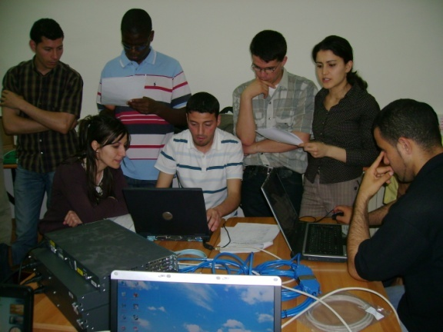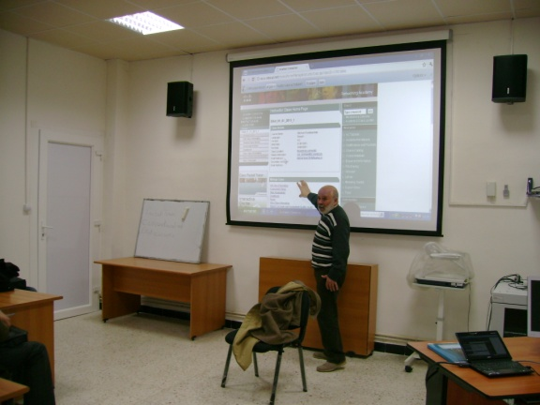

Projet de coopération initié par la Compagnie américaine Cisco, piloté du côté algérien par le Ministère de la Poste et de la Technologie de l’Information et de la Communication, représentée par l’Ecole des Postes et Télécommunications d’Alger en tant qu’Académie Régionale. Elle est chargée de gérer la formation dispensée dans le cadre de ce Projet, qui consiste à suivre des cours en ligne sur une plate-forme Cisco qui permet de suivre les modules touchant à la maîtrise des techniques de réseaux et à la manipulation des éléments hard (switchs routeurs, etc.…). Ce projet a démarré à l’UMBB au mois de Septembre 2004 et lui a permis d’obtenir un certificat de formation CISCO l’érigeant en Académie locale. Plusieurs promotions ont bénéficié de cette formation dispensée au niveau de la bibliothèque centrale. Actuellement, la formation est prise en charge par les enseignants de l’UMBB dans le cadre de la pérennisation du projet.

Projet PIC

Le présent projet rentre dans le cadre des projets interuniversitaires cibles et a pour objectif principal la mise en place à l’UMBB d’un pôle de compétences en biologie moléculaire et biotechnologie à l’Université de Boumerdès. Ce projet financé par la Région Wallonie – Bruxelles, regroupe avec l’Université de Boumerdès, l’Université Libre de Bruxelles et l’Université de Liège, avec l’engagement de partenaires nationaux tels que l’Institut Pasteur, le CHU Mustapha, le CHU de Beni-Messous et la DSP de Boumerdès. Le projet est en cours de réalisation.
Un 2éme projet de type PIC sur l’eau « Etude des écosystèmes aquatiques pétroliers et salins : recherche de bactéries et d’enzymes d’intérêt environnemental et industriel. » a démarré en 2011.

Projet RW-Algérie

Financé par la Région Wallonie – Bruxelles, ce projet a pour objet le renforcement des capacités de l’Université dans les domaines de la recherche scientifique et de l’enseignement de la biologie moléculaire. Il contribuera ainsi à une formation de qualité pour le secteur économique de la région grâce au partenariat avec l’Université Libre de Bruxelles et l’Université de Liège. Le projet est en cours de réalisation.

Projet PCI méditerranéen

Un nouveau projet de recherche a démarré en 2011 entre chercheurs de l’Unité de Recherche Matériaux, Procédés & Environnement - UMBB et chercheurs espagnols dans le cadre du programme de coopération Inter - Universitaire (PCI Méditerranéen) : Activation alcaline de ciment à matrice géo polymère à température ambiante.

LA RECHERCHE SCIENTIFIQUE

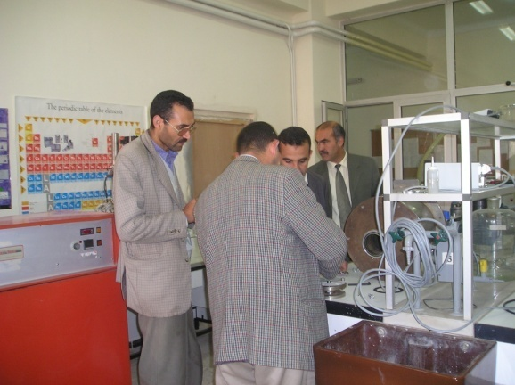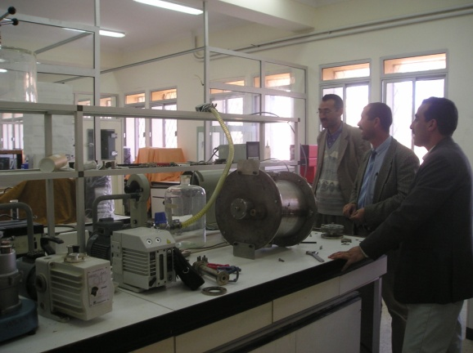

Unité de recherche
Intitulé de l’Unité | Directeur de recherche
Matériaux, Procédés et Environnement | Prof. B.BEZZAZI
Laboratoires de recherche
Intitulé des Laboratoires | Directeurs de recherche
Signaux et Systèmes | Prof. L. REFOUFI
Mécanique des Solides et Systèmes | Prof. A. SERIDI
Revêtement, Matériaux et Environnement | Prof. A. SERIER
Technologie Alimentaire | Prof. L. NOURI
Dynamique des Moteurs et Vibroacoustique | Prof. A. NOUR
Traitement et Mise en Forme des Polymères Fibreux | Prof. D. ALIOUCHE
Energétique, Mécanique et Ingénieries | Prof. K. MANSOURI
Génie Physique des Hydrocarbures | Prof. M. KESSAL
Synthèse Pétrochimique | Prof. B. HAMADA
Physique de la Terre | Prof. M. DJEDDI
Technologie des Hydrocarbures | H. MIMOUN (MC)
Fiabilité des Equipements Pétroliers et Matériaux | M. GACEB (MC)
Electrification des Entreprises Industrielles | Prof. B. CHETATE
Automatique Appliquée | Prof. M. ZELMAT
Ressources Minérales et Energétiques | R. CHAOUCHI (MC)
Technologies douces, Valorisation, Physico-chimie des Matériaux Biologiques et Biodiversité | Prof. S. BENAMARA
Informatique, de Modélisation, d’Optimisation et des Systèmes Electroniques | Prof. M. MEZGHICHE
Conservation et Valorisation des Ressources Biologiques | A. MOHAMEDI (MC)

Nombre de chercheurs impliqués dans la recherche : 500

Production scientifique sur les cinq dernières années :

- Publications internationales : 150
- Publications nationales : 30
- Communications internationales : 400
- Communications nationales : 120
- Thèses de doctorats : 50
- Thèses habilitation universitaire : 30
- Mémoires de magister : 400
- Projets PNR : 38
- Projets CNEPRU : 300

Projets en cours de réalisation :

- Un Bloc de laboratoires de recherche
- Un Centre National de Recherche en Nanomatériaux et Nanotechnologies
- Une Station Expérimentale de Changement Climatique
- Une Unité de Recherche « Matériaux-Procédés et Environnement (UR-MPE) »
- Une Plateforme Technologique : Catalyse et Technologie de l’Energie
- Un Plateau Technique d’Analyses Physico-chimiques.

